Đi săn bóng
- Lượt xem: 2368 - Ngày đăng: 11/12/2013 11:04:49

Ngày chủ nhật mùa hè nóng bức, ông Nobi bảo Nobita và Doremon đi nhặt cỏ ở vườn sau nhà cho sạch sẽ. Ngại làm, Nobita hỏi Doremon xem có dụng cụ gì giống như máy cắt cỏ không, làm cho nhanh. Doremon không có dụng cụ đó, nhưng lại có thứ khác, một bảo bối có tên là "Kéo cắt bóng". Chiếc kéo đặc biệt này đã giúp Nobita nhổ cỏ, nhưng cũng vì nó mà cậu suýt gặp nguy hiểm tới tính mạng. Đọc truyện ngắn Doremon "Đi săn bóng" dưới đây để biết thêm chi tiết.

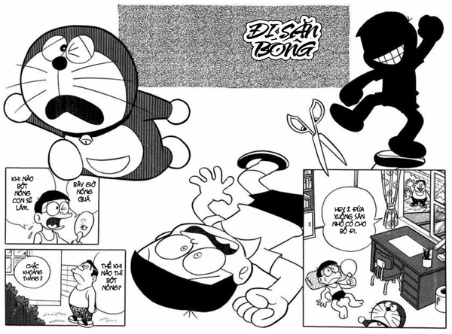

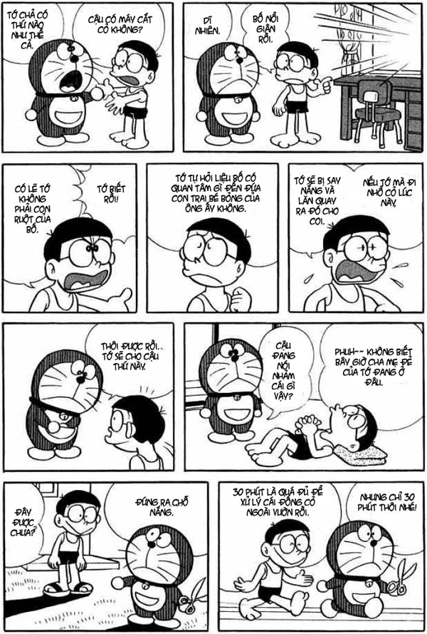

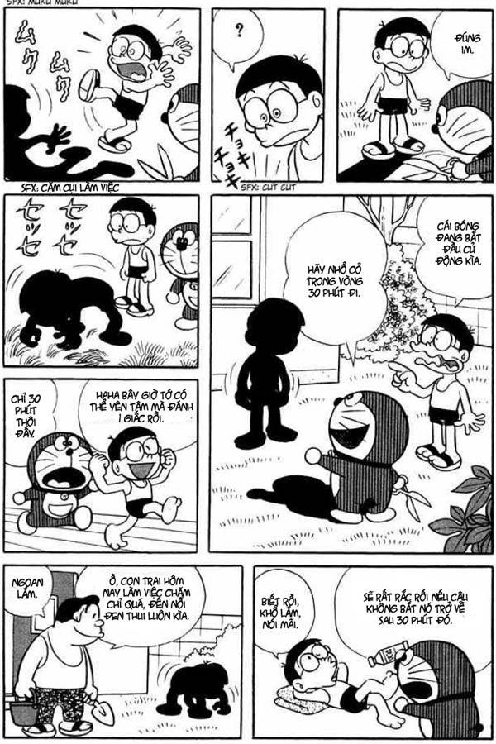

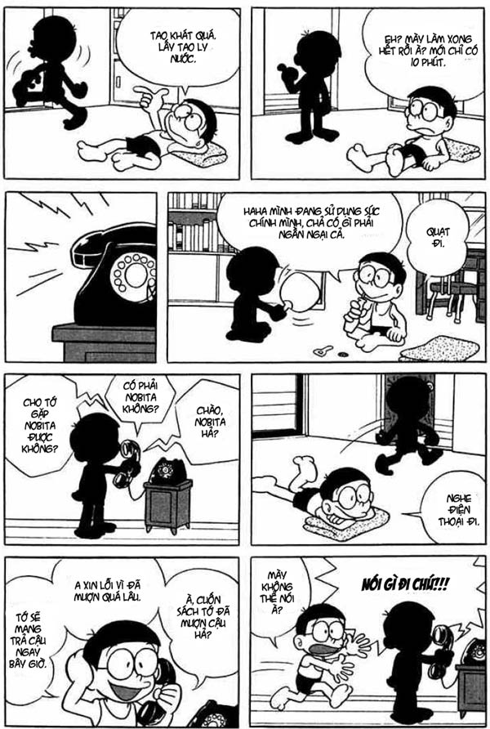

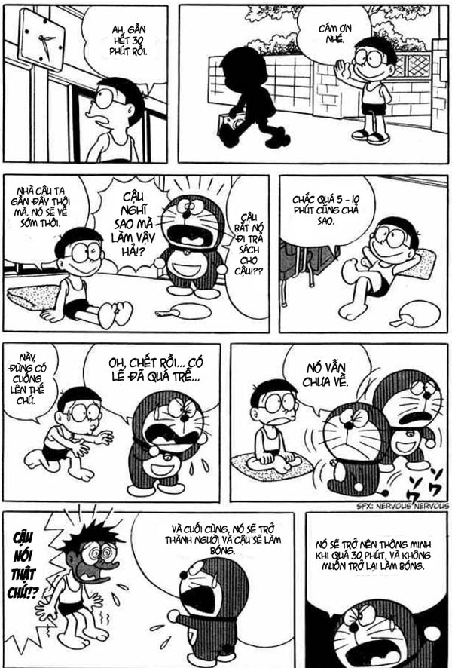

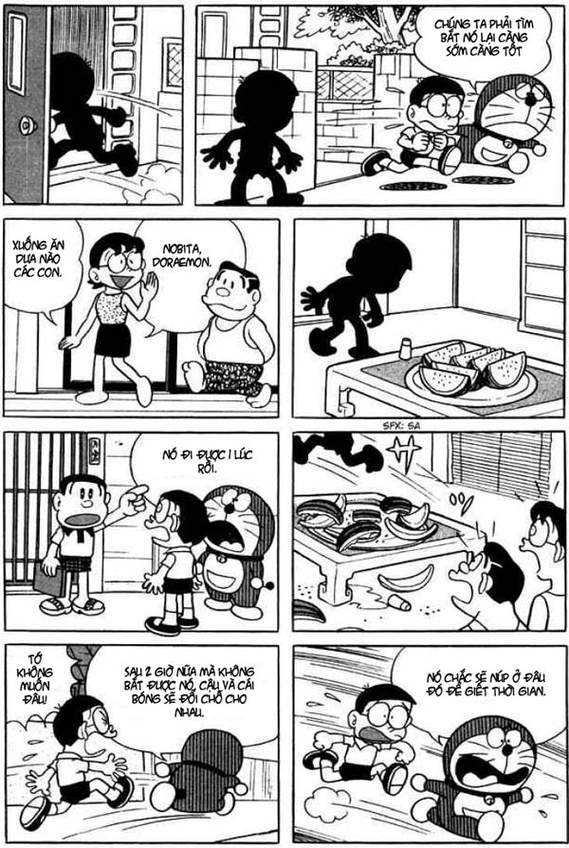

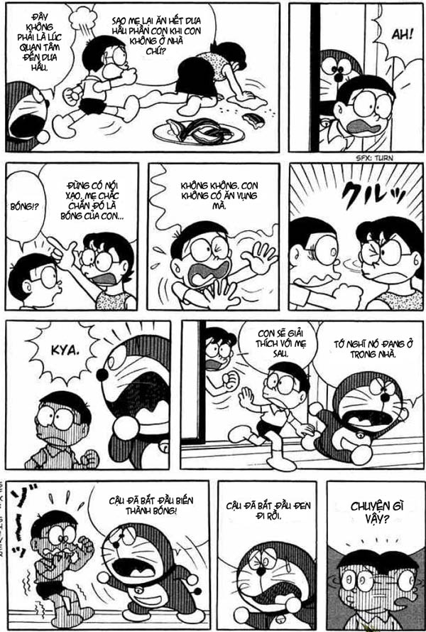

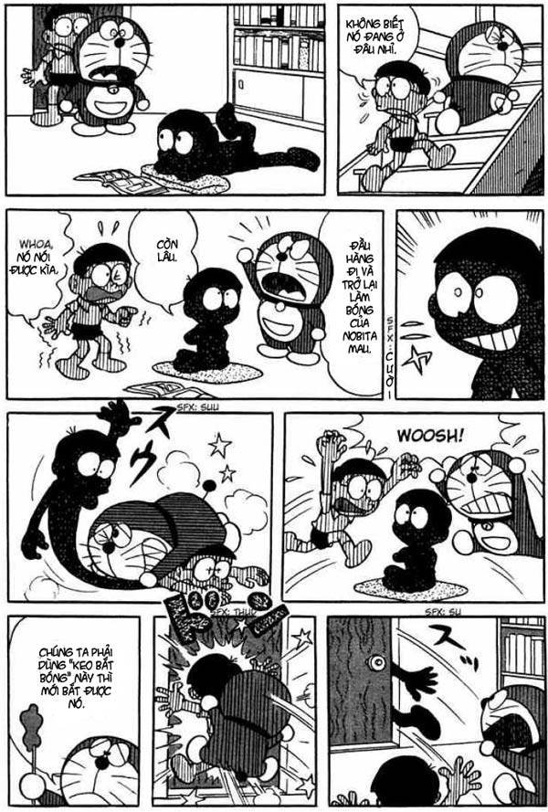

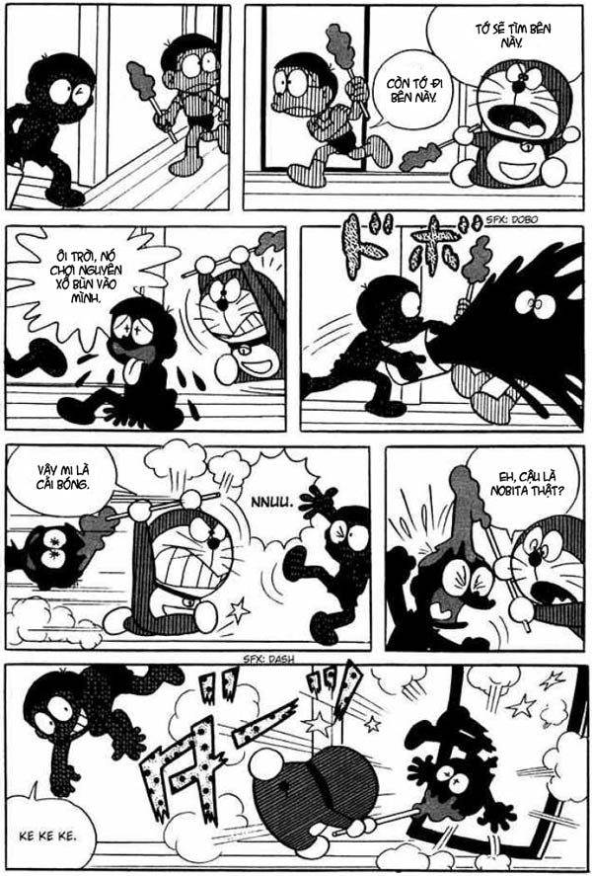

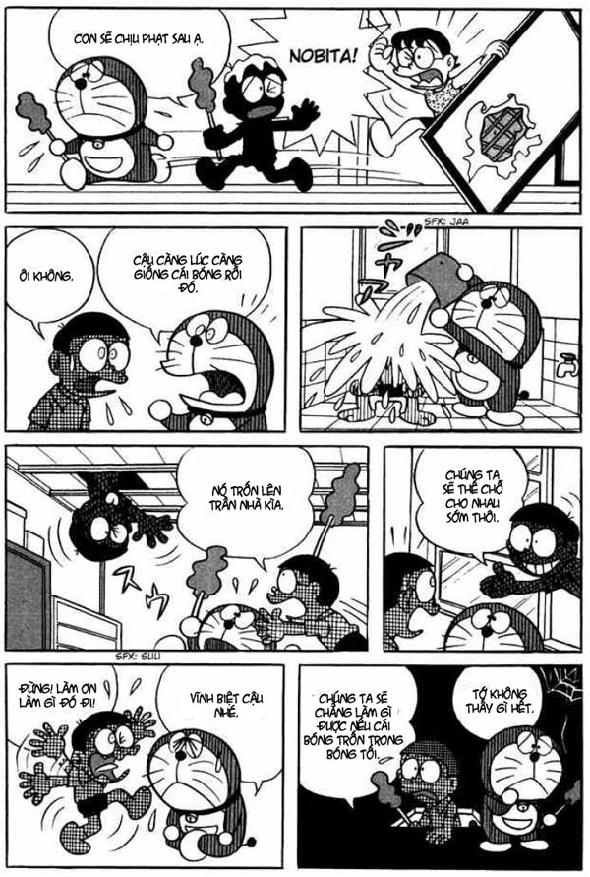

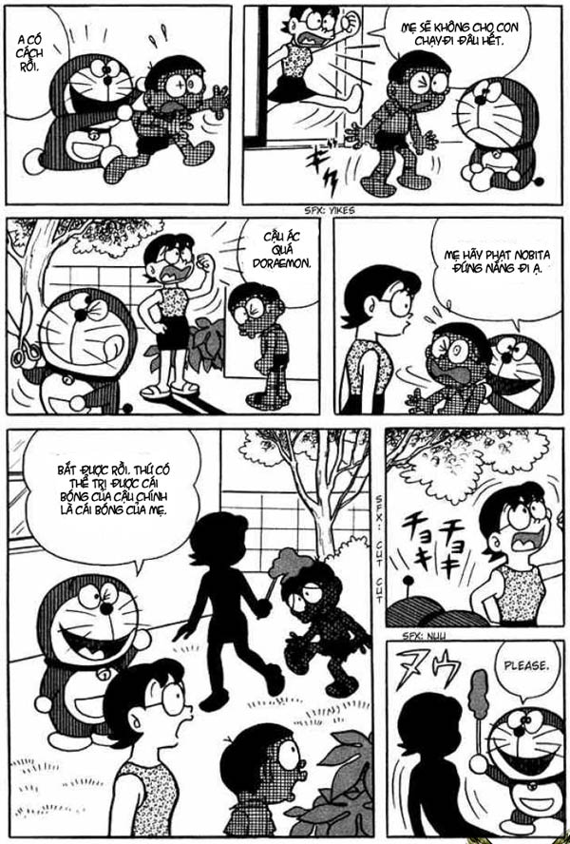

Chiếc kéo cắt bóng này có khả năng đặc biệt là cắt cái bóng của con người khi ở ngoài trời nắng thành người thật. Nhưng nó chỉ có tác dụng trong vòng 30 phút. Nếu lâu hơn, cái bóng sẽ dần biến đổi thành người thật, người thật sẽ có nguy cơ biến thành chiếc bóng.Doremon sử dụng chiếc kéo, cắt chiếc bóng của Nobita và sai chiếc bóng đó đi nhổ cỏ. Doremon cũng không quên nhắc đi nhắc lại cho Nobita nghe về hiệu ứng phụ của nó. Nobita gật trước quên sau, lạm dụng cái bóng của mình quá 30 phút. Sau thời gian đó, cái bóng trở nên tinh khôn, nó tìm cách lẩn trốn, chờ thời gian để được biến thành người thật. Nobita và Doremon phải khẩn trương đi bắt nó về, nếu không sự việc sẽ trở nên cực kỳ tai hại. Nhưng chiếc bóng cực kỳ ranh ma, đôi bạn không làm cách nào để khống chế được nó. Thời gian thì sắp hết, tuyệt vọng, chợt Doremon nhớ tới bà Nobi. Mèo máy thông minh đã sử dụng cái bóng của bà Nobi để đi bắt Nobita "bóng" trở về. Phù, hú hồn.

